Université de Med Boudiaf M’sila Année Universitaire 2016/2017
Faculté des Technologies Option Energétique
Département de Génie Mécanique Master 1ère Année

Chapitre 5 : L’énergie hydraulique

4.1 Introduction
De nombreuses civilisations se sont servies de la force de l’eau, qui représentait une des sources d’énergie les plus importantes avant l’ère de l’électricité. En effet, depuis l’Antiquité, les hommes ont essayé de contrôler cette force. Ce fut tout d’abord en 260, près d’Arles qui comportait une succession de moulin à eau, qu’un aqueduc de 10 km et une chute de 18 mètres fut créée.
Entre les deux Guerres Mondiales, l’hydroélectricité connait un développement spectaculaire avec plus de 50 barrages bâtis entre 1920 et 1940. Puis, en 1962, la moitié de la production française de l’électricité est d’origine hydraulique. Les centrales hydrauliques sont une solution mise en œuvre dans la production d’électricité car elle utilise une énergie renouvelable, et est, par ailleurs, considérée comme une énergie propre.

L'énergie hydraulique est l’énergie mise en jeu lors du déplacement ou de l'accumulation d'un fluide incompressible telle que l'eau douce ou l'eau de mer. Ce déplacement va produire un travail mécanique qui est utilisé directement où converti sous forme d'électricité. On peut distinguer trois formes d’exploitation de l’énergie hydraulique ; marémotrice, hydrolienne et les barges hydrauliques.

4.2 Qu'est-ce qu'une énergie hydraulique ?
L'énergie hydraulique est une énergie renouvelable fournie par fournie par le mouvement de l’eau : Chute d’eau, Cours d’eau, Marée, Vagues. Elle est utilisée depuis déjà bien longtemps. Les moulins ont été parmi les premiers à l’utiliser : ils transformaient l’énergie hydraulique en énergie mécanique pour moudre le grain. Les énergies hydrauliques sont très développées en France.

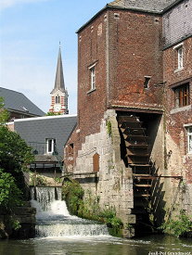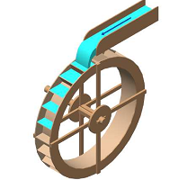
Figure 1 : Application de l’energie hydraulique ;
- : Moulin d’Arenberg [ J-P Grandmont],
- Roue à aubes [ R. Castelnuovo].
On parle aussi de L'énergie hydroélectrique, ou hydroélectricité, c’est une énergie électrique renouvelable qui est issue de la conversion de l'énergie hydraulique en électricité.
En 2013, l’énergie hydroélectrique représentait 16,3 % de la production mondiale d’électricité ; elle possède de nombreux atouts : c'est une énergie renouvelable, d'un faible coût d'exploitation et qui est responsable d'une faible émission de gaz à effet de serre.

4.3 Moyens de production
L'énergie hydraulique est obtenue à partir d'eau. L'eau entraine des mécanismes par des barrages ou des roues. Le mouvement de l'eau produit un travail mécanique : c'est l'énergie mécanique.
- Les avantages :
L'énergie hydraulique est une énergie exploitable à grande échelle. Elle limite les crues, contrôle le débit et les sécheresses. La technologie est abordable pour les pays en voie de développement. Elle augmente les terres cultivables par la création de polders.
- augmentation des terres cultivables par la création de polders
- protection des estuaires contre les remontées d'eau salée depuis la mer
- alimentation en eau potable
- usages industriels : chimie, agro-alimentaire, métallurgie, papeterie
- navigation, tourisme, loisir, lutte contre les incendies.

- Les inconvénients :
-inondations des terres -déboisement, érosion des bassins versants
-turbidité / apport de matière organique / modification de la teneur O2
-problème des lâchers d'eau / irrigation -interruption du continuum fluvial
-migration des poissons
En plus des conséquences environnementales, viennent s'ajouter des impacts d'ordre sociaux tels que les déplacements de population (expropriations) dus à la submersion des terres cultivables, pertes des traditions par l'abandon des villages, disparition de sites archéologiques...

- L’énergie hydraulique dans le monde
Dans le monde, l'Asie représente 27% de la production hydroélectricité. La Chine en est le plus gros producteur devant le Brésil, le Canada et les États-Unis. La Chine produit 721 Twh (TeraWatt heure) en 2010 soit 17% de sa consommation.
En Europe, 10% de l'électricité produite provient de l'hydroélectricité.
L’énergie hydraulique fournit en France, en moyenne, 10% de l’électricité. Elle a été développée en majorité avant la seconde guerre mondiale et jusque dans les années 1960. C’est pourquoi l’action est concentrée sur l’optimisation des équipements existant. L’amélioration des rendements des turbines des barrages de petite et moyenne dimension, ainsi que la limitation des consommations internes d’énergie des sites hydroélectriques, permettraient d’accroître la production d’électricité. De plus, il est possible d’augmenter nettement la production de la très petite hydraulique. On peut équiper beaucoup de cours d’eau avec de petites et de très petites turbines sans menacer les milieux naturels. L'une des principales usines marémotrices en France est l'usine de La Rance (en Bretagne).

4.4 Principe de fonctionnement :
L'eau accumulée dans les barrages ou dérivées par les prises d'eau, constitue une énergie potentielle disponible pour entraîner en rotation la turbine d’une génératrice. L'énergie hydraulique se transforme alors en énergie mécanique. Cette turbine accouplée mécaniquement à un alternateur l’entraîne en rotation afin de convertir l'énergie mécanique en énergie électrique.
La puissance disponible résulte de la conjonction de deux facteurs :
- hauteur de la chute,
- débit de la chute.
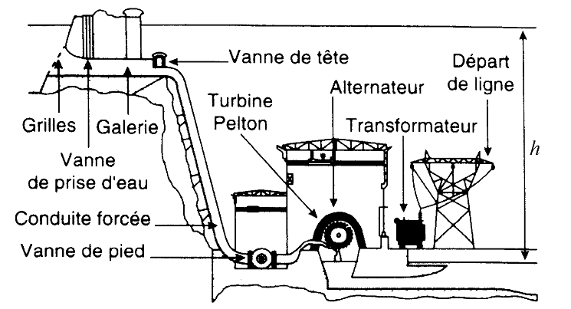
Figure 2 : Schéma d’une centrale hydraulique.
4.4.1 Puissance d’une chute d’eau :

La définition de l’énergie potentielle est :
W = M g h
Avec :
W : énergie potentielle en Joules,
M : masse de l’eau en Kg,
g : accélération de la pesanteur en ( g = 9,81 m/s²).
h : hauteur de la chute d'eau en m.
La définition de la puissance est :
P= W /t
Avec :
P : puissance utile de la chute d'eau en W,
t : temps.
On peut alors calculer la puissance d’une chute d’eau en fonction de sa hauteur et de son débit
P = M g h /t or M = V*Mv
donc : P=V*Mv*g*h/ t
On retrouve le débit, qui n’est rien d’autre que le rapport d’un volume par le temps :
P = Q Mv g h
Avec :
Q : débit de la chute d'eau en m³/s.
Mv : masse volumique de l'eau en kg/m³.
On voit que, pour avoir une puissance importante, le produit Q.h doit être le plus élevé possible. L'idéal est d'avoir un grand débit sur une grande hauteur de chute. Malheureusement ces deux conditions sont rarement réunies. Les termes Mv et g sont constants.
Remarque :
La masse volumique de l’eau est 1, donc 1 m³ correspond à une masse de 1000 kg. On obtient alors une expression de P en KW.
P = Q g h
4.4.2 Les turbines
Comme pour les centrales thermiques, les alternateurs sont entraînés par des turbines. Celles-ci sont adaptées aux caractéristiques de la chute : hauteur, vitesse de l'eau, débit.
- Turbine PELTON :
Les usines de haute chute sont généralement équipées de turbines PELTON (Figure. 3), ou turbine à action : l'eau arrive en deux jets de forte pression contre le pourtour de la roue équipée de pales en forme de godets.
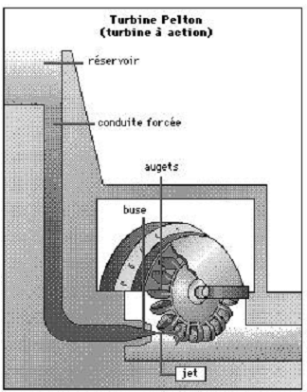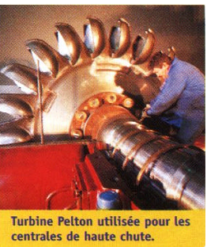
Figure 3 : Turbine de Pelton.
- Turbine FRANCIS :
Les usines de moyenne chute sont équipées de turbine FRANCIS (Figure. 4), ou turbine à réaction, qui permettent l'utilisation de l'eau à moyenne pression. L'eau est dirigée contre les pales de la turbine par des ailettes de guidage, puis rabattue vers le centre de la roue.
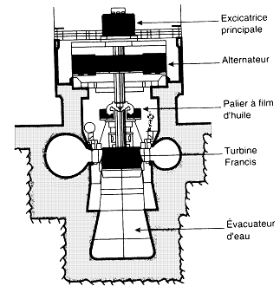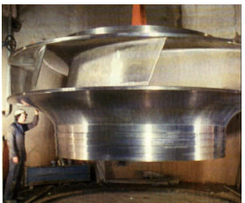
Figure 4 : Turbine de Francis.
- Turbine KAPLAN :
Les usines de basse chute sont équipées soit de turbine à réaction type KAPLAN (Figure. 5) avec pales orientables en fonction du débit, soit de groupes bulbes.
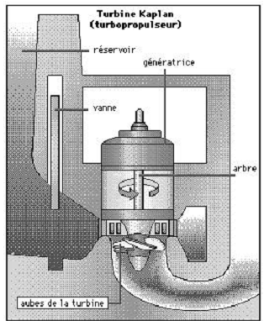
Figure 5 : Turbine de Kaplan.
Un type particulier de turbines, mises au point pour le barrage de la RANCE, est utilisé pour l'équipement des basses chutes : ce sont les groupes-bulbes, constitués d'une turbine de type KAPLAN à écoulement axial horizontal et d'un alternateur logé dans un bulbe profilé (Figure. 6). L'ensemble du groupe est immergé dans le conduit hydraulique. L'usine marémotrice de la RANCE dispose de 24 groupes bulbes de 10 000 kW.
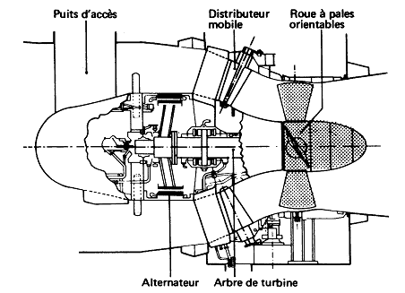
Figure 6 : Groupe bulbe.
4.5 L’énergie marémotrice
La marée est un phénomène qui résulte de l’action gravitationnelle de la Lune et du Soleil. L’énergie marémotrice vise à utiliser le différentiel de niveau d’eau entre marée haute et marée basse. Son principe est de créer une retenue d'eau artificielle grâce à un barrage et donc un différentiel de hauteur d'eau pour entraîner des turbines et leurs alternateurs qui produisent l’électricité. Une usine marémotrice utilise ainsi le mouvement ascendant et descendant de la marée pour créer le dénivelé nécessaire à la production d'énergie, comme illustré sur la figure 7.
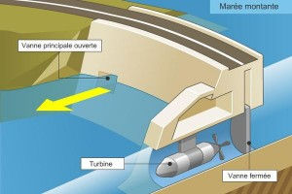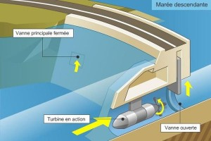
Figure 7 : Principe de fonctionnement d’une usine marémotrice.

4.6 L’hydrolienne ou éolienne sous-marine
Les hydroliennes exploitent l’énergie des courants de marées (ou des fleuves). Une source d’énergie particulièrement intéressante car elle est régulière et inépuisable . La production d’électricité est prévisible, puisque les marées peuvent être calculées à l’avance.
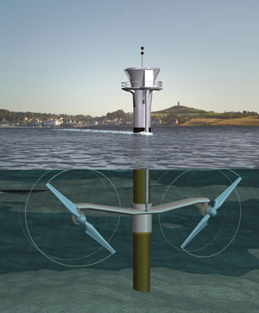
Figure 8 : Une hydrolienne permet de produire autant de puissance qu’une éolienne avec un diamètre 4 fois plus petit.

4.6.1 Principe de fonctionnement d'une hydrolienne
A l'image de l’éolien qui utilise l’énergie cinétique de l’air, l’hydrolien utilise l’énergie cinétique de l’eau. La turbine de l’hydrolienne permet la transformation de l’énergie hydraulique en énergie mécanique, qui est alors transformée en énergie électrique par un alternateur. La rotation des pales d'une hydrolienne est limitée (10 à 20 tours par minute pour les grandes hydroliennes marines)

Avantages :
Production prévisible (en fonction des marées)
Espace nécessaire réduit
Création de zones de turbulence empêchant les dépôts de sédiment et l’envasement sur le dispositif
L'exploitation ne génère aucun déchet, ni aucune pollution.
Inconvénients :
Installation sous-marine, difficiles d’accès
Création de zones de turbulence pouvant perturber le développement de la flore *

